МИНИСТЕРСТВО НАУКИ И ВЫСШЕГО ОБРАЗОВАНИЯ РОССИЙСКОЙ ФЕДЕРАЦИИ
ФЕДЕРАЛЬНОЕ ГОСУДАРСТВЕННОЕ БЮДЖЕТНОЕ ОБРАЗОВАТЕЛЬНОЕ УЧРЕЖДЕНИЕ
ВЫСШЕГО ОБРАЗОВАНИЯ
«МИРЭА — Российский технологический университет»
(РТУ МИРЭА)
Институт перспективных технологий и индустриального программирования
Кафедра индустриального программирования

Дисциплина | Технологии индустриального программирования
Институт | Перспективных технологий и индустриального  программирования
Кафедра | Индустриального программирования
Вид учебного материала | Практика
Преподаватель | Бочаров Михаил Иванович
Семестр | 3 семестр, 2026-2027

ОТЧЕТ ПО КОНТРОЛЬНОЙ РАБОТЕ № 1
по дисциплине «Технологии индустриального программирования»
Тема: «Основы JavaScript»

Выполнил:
студент группы ЭФБО-17-25
Сидорович Денис Сергеевич
Вариант 7
Проверил:
Бочаров Михаил Иванович

Москва 2026 г.

Контрольная работа № 1
  - Основы JavaScript. Задания и отчёт

Формат: очно, индивидуально. Максимум — 4 балла.
Порядок работы. Используйте собственные готовые решения ПР1–ПР3. Выполните только перечисленные ниже проверки и вставьте материалы в этот документ. Заново писать приложение не требуется.
Что сдавать. Один заполненный DOCX: код – текстом, по одному читаемому скриншоту на задание. Серые подсказки замените своими материалами. Полные проекты, все проверки ПР и отдельные отчёты не нужны. Ссылка на GitHub не заменяет содержимое файла.

1. Сводка выполнения задач — 1 балл
Используйте progress.js из ПР1. По totalTasks и completedTasks выведите остаток, процент с одним знаком после точки и статус: «Не начато», «В работе» или «Завершено». Допустимы только целые числа: 0 ≤ totalTasks ≤ 1000 и 0 ≤ completedTasks ≤ totalTasks; строки не преобразуются. При двух нулях выводится «Задач пока нет», при неверных данных — «Ошибка: …» без обычной сводки.
Проверить: (12, 5) → осталось 7, прогресс 41.7%, «В работе»; (0, 0) → «Задач пока нет»; (5, 6) → ошибка.
В отчёт: листинг progress.js и один скриншот результатов трёх запусков. Входные данные укажите в выводе или подписи.
Листинг 1. Скрипт progress.js с валидацией входных данных и расчётом сводки:
"use strict";
// Входные данные (пример запуска: totalTasks = 12, completedTasks = 5)
const totalTasks = 12;
const completedTasks = 5;
// Проверка корректности типов и формата входных данных
if (typeof totalTasks === "string" || typeof completedTasks === "string") {
console.log("Ошибка: вместо числа передана строка.");
} else if (Number.isNaN(totalTasks) || Number.isNaN(completedTasks)) {
console.log("Ошибка: недопустимое числовое значение.");
} else if (
typeof totalTasks !== "number" ||
typeof completedTasks !== "number" ||
!Number.isFinite(totalTasks) ||
!Number.isFinite(completedTasks)
) {
console.log("Ошибка: некорректный тип данных.");
} else if (!Number.isInteger(totalTasks) || !Number.isInteger(completedTasks)) {
console.log("Ошибка: дробное количество задач.");
} else if (totalTasks < 0 || completedTasks < 0) {
console.log("Ошибка: количество задач не может быть отрицательным.");
} else if (totalTasks > 1000) {
console.log("Ошибка: превышена верхняя граница (максимум 1000).");
} else if (completedTasks > totalTasks) {
console.log("Ошибка: выполнено больше, чем существует.");
} else if (totalTasks === 0 && completedTasks === 0) {
console.log("Задач пока нет");
} else {
// Расчёт остатка, процента и статуса
const remainingTasks = totalTasks - completedTasks;
const progressPercent = ((completedTasks / totalTasks) * 100).toFixed(1);
let status = "В работе";
if (completedTasks === 0) {
status = "Не начато";
} else if (completedTasks === totalTasks) {
status = "Завершено";
}
console.log(`Всего задач: ${totalTasks}`);
console.log(`Выполнено: ${completedTasks}`);
console.log(`Осталось: ${remainingTasks}`);
console.log(`Прогресс: ${progressPercent}%`);
console.log(`Статус: ${status}`);
}
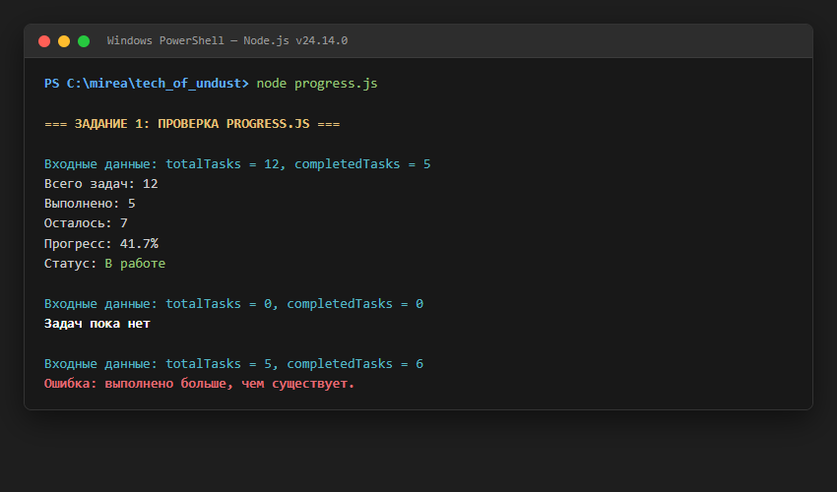
Рисунок 1. Результаты трёх проверочных запусков progress.js: (12, 5) → осталось 7, прогресс 41.7%, «В работе»; (0, 0) → «Задач пока нет»; (5, 6) → «Ошибка: выполнено больше, чем существует.»

2. Отбор невыполненных задач — 1 балл
Используйте getPendingTasks(tasks) из ПР2: через filter верните новый массив задач с completed === false, сохранив порядок и исходные данные.
Для заданий 2–4 используйте общий demoTasks из ПР2–ПР3: id 1, 4, 7, 10; выполнены задачи 1 и 10. Исходный массив вставьте ниже один раз; остальные поля сохраните.
Проверить: для demoTasks результат содержит id [4, 7]; для [] результат — [].
В отчёт: массив demoTasks, функцию getPendingTasks, два проверочных вызова и один скриншот их вывода. Остальные функции ПР2 не нужны.
Листинг 2. Исходный массив demoTasks, чистая функция getPendingTasks и проверочные вызовы:
"use strict";
// Исходный массив demoTasks из ПР2-ПР3
const demoTasks = [
{ id: 1, title: "Изучить функции", completed: true, priority: "medium" },
{ id: 4, title: "Подготовить модель задач", completed: false, priority: "high" },
{ id: 7, title: "Проверить методы массивов", completed: false, priority: "low" },
{ id: 10, title: "Оформить README", completed: true, priority: "medium" },
];
// Функция отбора невыполненных задач (чистая функция через filter)
function getPendingTasks(tasks) {
if (!Array.isArray(tasks)) {
throw new TypeError("Ожидается массив задач");
}
return tasks.filter((task) => task.completed === false);
}
// 1. Проверка на общем наборе demoTasks
const pendingDemo = getPendingTasks(demoTasks);
console.log("1. Вызов getPendingTasks(demoTasks):");
console.log("Количество отобранных задач:", pendingDemo.length);
console.log("Идентификаторы:", pendingDemo.map((t) => t.id)); // [4, 7]
console.log("Результат:", JSON.stringify(pendingDemo, null, 2));
// 2. Проверка на пустом массиве []
const pendingEmpty = getPendingTasks([]);
console.log("2. Вызов getPendingTasks([]):");
console.log("Количество отобранных задач:", pendingEmpty.length);
console.log("Результат:", JSON.stringify(pendingEmpty)); // []
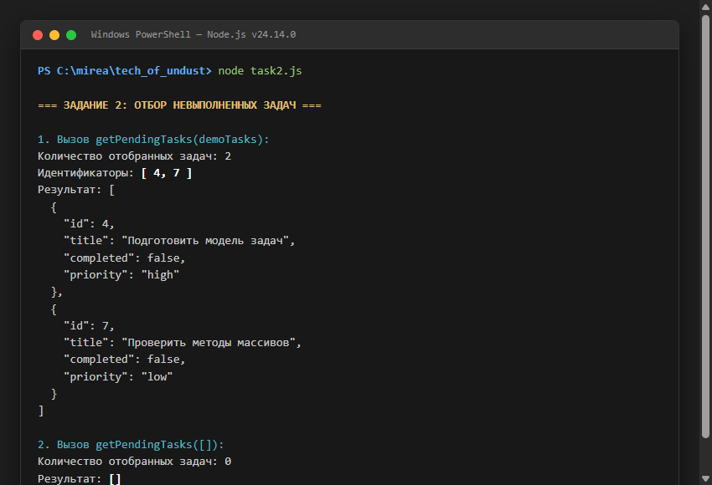
Рисунок 2. Результаты отбора невыполненных задач: для demoTasks возвращён массив задач с id [4, 7]; для пустого массива [] возвращён пустой массив [].

3. Изменение статуса задачи — 1 балл
Используйте setTaskCompleted(tasks, id, completed) из ПР2. При успехе функция возвращает { ok: true, tasks } с новым массивом и новым объектом изменённой задачи; исходные данные сохраняются. Меняется только completed. Идентификатор — положительное безопасное целое число, статус — строго true или false. Для неверных аргументов или отсутствующей задачи возвращается { ok: false, error }.
Проверить: на исходном demoTasks установить true для id = 4: в результате статус true, в исходном массиве — false. Затем отдельно вызвать функцию с id = 777 и статусом true: ожидается отказ без изменения данных.
В отчёт: функцию, используемые ею собственные вспомогательные функции и два вызова; один скриншот со статусами исходной и новой записи и результатом отказа. Массив из задания 2 повторять не нужно.
Листинг 3. Функция setTaskCompleted, вспомогательные функции проверки и поиска, проверочные вызовы:
"use strict";
// Вспомогательная проверка корректности идентификатора
function isValidId(id) {
return typeof id === "number" && Number.isSafeInteger(id) && id > 0;
}
// Вспомогательная функция поиска задачи по id
function findTaskById(tasks, id) {
return tasks.find((task) => task.id === id);
}
// Основная функция изменения статуса задачи (чистая функция без мутаций)
function setTaskCompleted(tasks, id, completed) {
if (!isValidId(id)) {
return { ok: false, error: "Некорректный идентификатор задачи" };
}
if (typeof completed !== "boolean") {
return { ok: false, error: "Статус completed должен быть логическим значением" };
}
const task = findTaskById(tasks, id);
if (task === undefined) {
return { ok: false, error: "Задача не найдена" };
}
const updatedTasks = tasks.map((item) =>
item.id === id ? { ...item, completed } : item
);
return { ok: true, tasks: updatedTasks };
}
// 1. Успешное изменение статуса задачи id = 4 с false на true
const resultSuccess = setTaskCompleted(demoTasks, 4, true);
console.log("1. Вызов setTaskCompleted(demoTasks, 4, true):");
console.log("Успех операции (result.ok):", resultSuccess.ok); // true
console.log("Статус задачи id=4 в исходном demoTasks:", findTaskById(demoTasks, 4).completed); // false
console.log("Статус задачи id=4 в новом result.tasks:", findTaskById(resultSuccess.tasks, 4).completed); // true
console.log("Исходный и новый объекты не равны по ссылке:", findTaskById(demoTasks, 4) !== findTaskById(resultSuccess.tasks, 4));
// 2. Попытка изменения статуса несуществующей задачи id = 777
const resultFail = setTaskCompleted(demoTasks, 777, true);
console.log("2. Вызов setTaskCompleted(demoTasks, 777, true):");
console.log("Результат операции:", resultFail); // { ok: false, error: 'Задача не найдена' }
console.log("Длина исходного demoTasks (не изменилась):", demoTasks.length); // 4
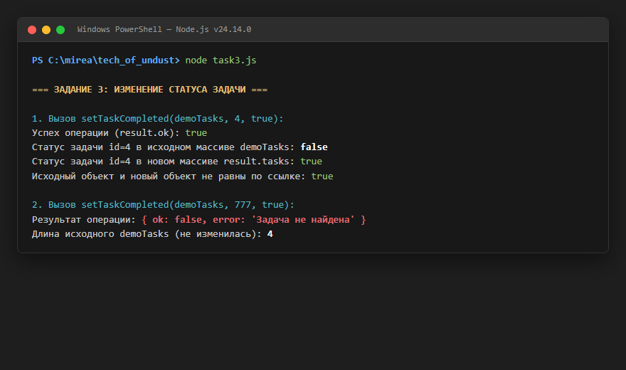
Рисунок 3. Результаты проверок setTaskCompleted: успешное переключение id = 4 на true с сохранением неизменности исходного demoTasks и обработка отказа для id = 777.

4. Переключение статуса в браузере — 1 балл
Откройте готовое приложение ПР3 с исходным общим набором demoTasks. Выберите фильтр «В работе» и отметьте задачу id = 4 выполненной. Проверьте, что в списке остаётся только задача id = 7, а общая сводка показывает: всего 4, выполнено 3, осталось 1, прогресс 75.0%.
В отчёт: только фрагмент обработчика переключения статуса с подключением события и вызовом обновления интерфейса; один скриншот результата с активным фильтром и сводкой. В 1–2 предложениях объясните, как из нажатия получается изменение нужной задачи. Полные HTML, CSS и модули отрисовки не нужны; функцию из задания 3 не дублируйте.
Листинг 4. Фрагмент делегированного обработчика handleTaskListClick для переключения статуса задачи и подключение события:
// Обработчик изменения статуса задачи при клике в списке
function handleTaskListClick(event) {
if (!(event.target instanceof Element)) return;
const button = event.target.closest("button[data-action]");
if (!button || !elements.list.contains(button)) return;
const action = button.dataset.action;
if (action !== "toggle") return;
const card = button.closest("li[data-task-id]");
if (!card || !elements.list.contains(card)) return;
const rawId = card.dataset.taskId;
const id = Number(rawId);
if (!Number.isSafeInteger(id) || id <= 0) {
elements.message.textContent = "Некорректный идентификатор задачи";
return;
}
const task = findTaskById(currentTasks, id);
if (!task) {
elements.message.textContent = `Задача с id ${id} не найдена`;
return;
}
const result = setTaskCompleted(currentTasks, id, !task.completed);
if (!result || !result.ok) {
elements.message.textContent = result?.error ?? "Ошибка операции";
return;
}
currentTasks = result.tasks;
elements.message.textContent = "";
renderApp();
restoreTaskFocus(id, action);
}
// Регистрация единого делегированного слушателя на контейнере списка
elements.list.addEventListener("click", handleTaskListClick);
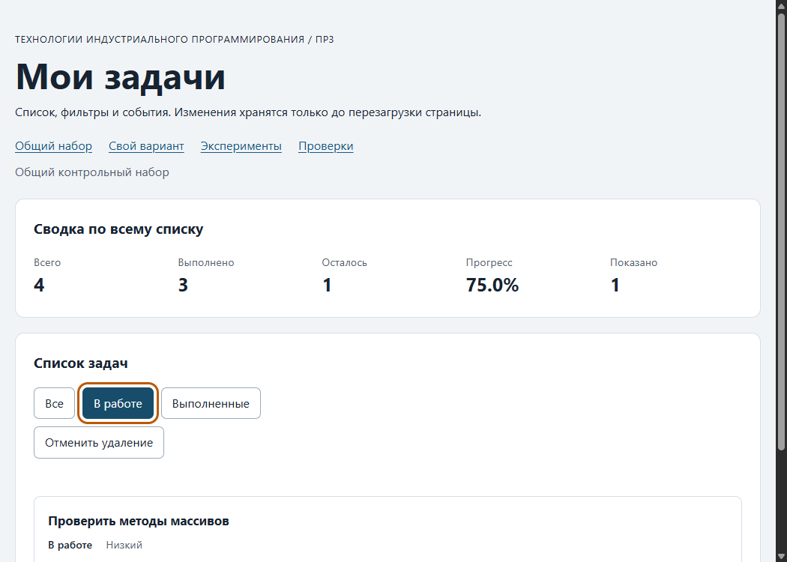
Рисунок 4. Интерфейс приложения ПР3 после перехода в фильтр «В работе» и отметки задачи id = 4 выполненной: в списке осталась только задача id = 7, сводка показывает: всего 4, выполнено 3, осталось 1, прогресс 75.0%, показано 1.
Пояснение: При нажатии на кнопку «Выполнена» (включая её вложенную подпись span) событие клика всплывает до контейнера списка ul#task-list. Делегированный обработчик через event.target.closest('button[data-action]') распознаёт действие toggle, считывает dataset.taskId родительской карточки li и валидирует положительное целое число через Number.isSafeInteger. Далее вызывается чистая функция setTaskCompleted, возвращающая новый массив задач с изменённым статусом, после чего функция renderApp() повторно рассчитывает видимую выборку по активному фильтру («В работе»), перерисовывает карточки, обновляет пять показателей сводки по полному массиву и восстанавливает фокус.

Сдача и оценивание
Загрузите на платформу СДО файл КР1_Группа_ФамилияИО.docx. Каждый скриншот должен показывать фактический результат вашего запуска. На очной проверке будьте готовы объяснить приведённый код.
За каждое задание: 1 балл — решение корректно, перечисленные материалы представлены и код объяснён; 0,5 балла — проверяемое частичное выполнение; 0 баллов — результат отсутствует или не подтверждает выполнение задания. Итог — сумма, не более 4 баллов.

